Приложение
к реестру мест (площадок) накопления
твердых коммунальных отходов, расположенных
на территории Старицкого муниципального округа Тверской области

Схема размещения мест (площадок) накопления твердых коммунальных отходов, расположенных на территории
Старицкого муниципального округа Тверской области
(масштаб 1:2000)
(по состоянию на 07.07.2023)

Станционная сельская территория
Схема размещения мест (площадок) накопления твёрдых коммунальных отходов в
д. Кореничено, д. 2
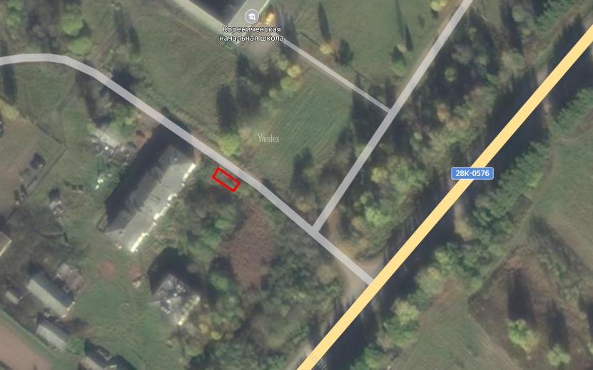

Схема размещения мест (площадок) накопления твёрдых коммунальных отходов в
д. Кореничено, д. 84 (угол)
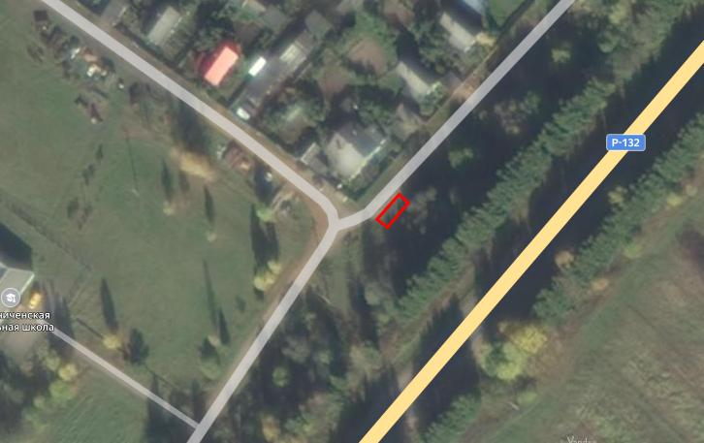

Схема размещения мест (площадок) накопления твёрдых коммунальных отходов в
д. Кореничено, д. 78
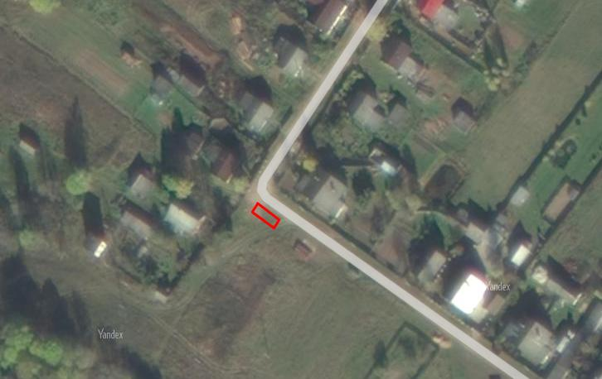
Схема размещения мест (площадок) накопления твёрдых коммунальных отходов в
д. Красное (за кладбищем)
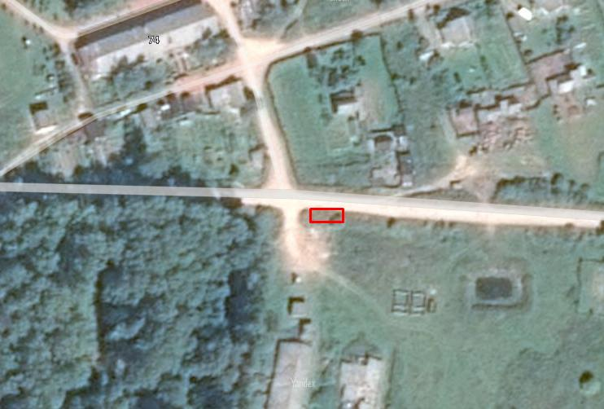
Схема размещения мест (площадок) накопления твёрдых коммунальных отходов в
д. Красное (гражданское кладбище)
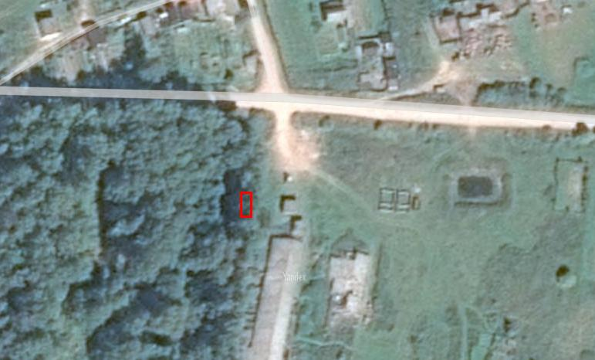

Схема размещения мест (площадок) накопления твёрдых коммунальных отходов
вблизи д. Черничено (гражданское кладбище)
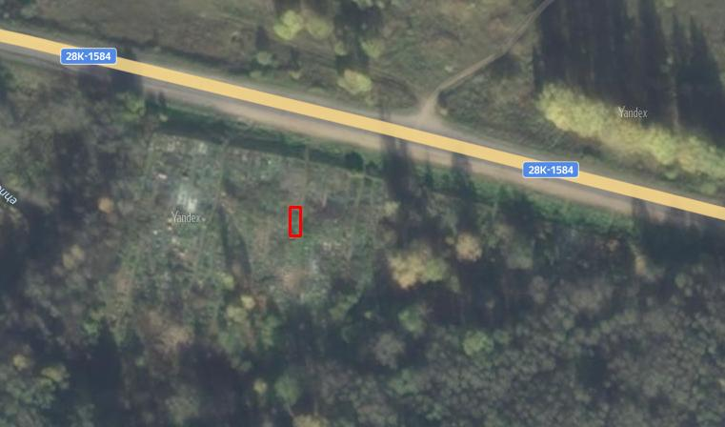

Схема размещения мест (площадок) накопления твёрдых коммунальных отходов на
ст. Старица, ул. Железнодорожная, д. 16
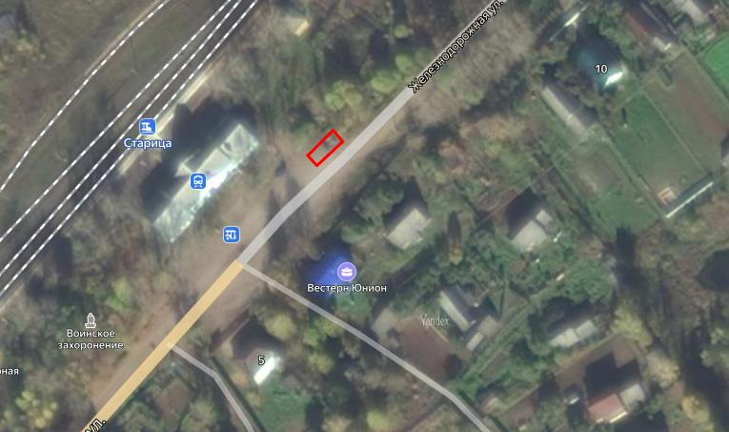
Схема размещения мест (площадок) накопления твёрдых коммунальных отходов на
ст. Старица, ул. Мира, д. 8
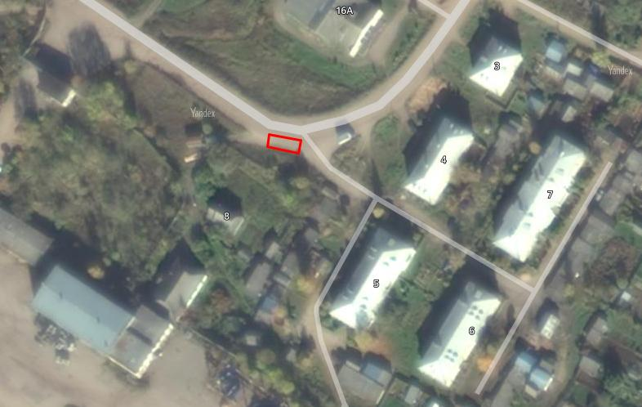
Схема размещения мест (площадок) накопления твёрдых коммунальных отходов на
ст. Старица, ул. Советская, д. 13

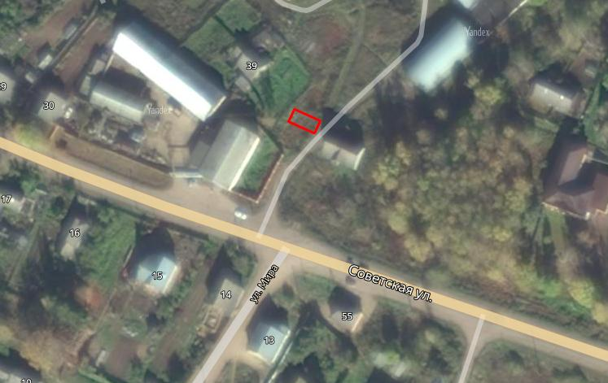

Схема размещения мест (площадок) накопления твёрдых коммунальных отходов на
ст. Старица, ул. Коммунистическая, д. 9
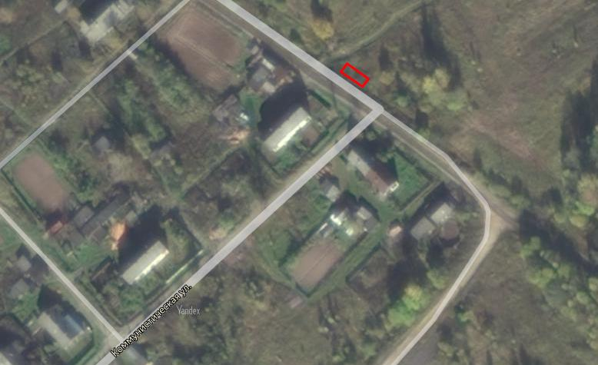

Схема размещения мест (площадок) накопления твёрдых коммунальных отходов на
ст. Старица, ул. Гоголева, д.64
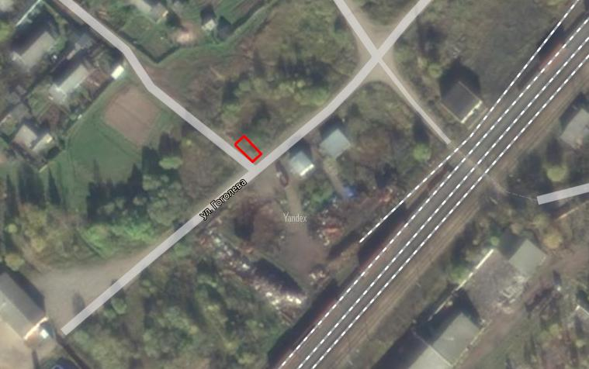

Схема размещения мест (площадок) накопления твёрдых коммунальных отходов на
ст. Старица, ул. Колхозная, д.45
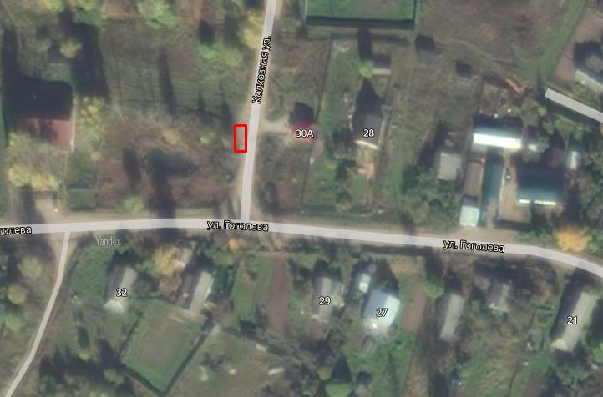
Схема размещения мест (площадок) накопления твёрдых коммунальных отходов в
д. Кореничено, д.25 (у дороги)

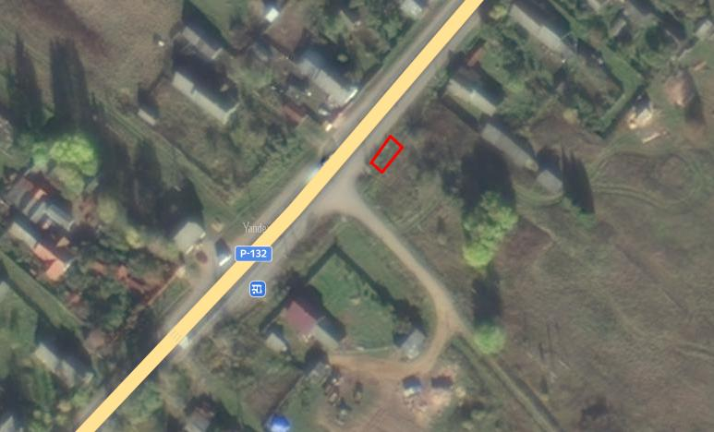

Схема размещения мест (площадок) накопления твёрдых коммунальных отходов в
д. Мартьяново, д.20

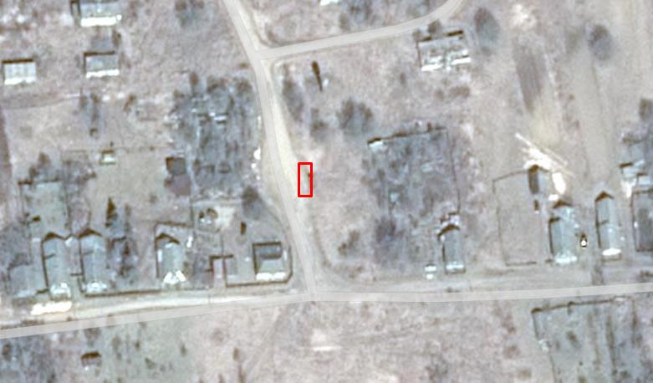

Схема размещения мест (площадок) накопления твёрдых коммунальных отходов в
д. Максимово, д.22

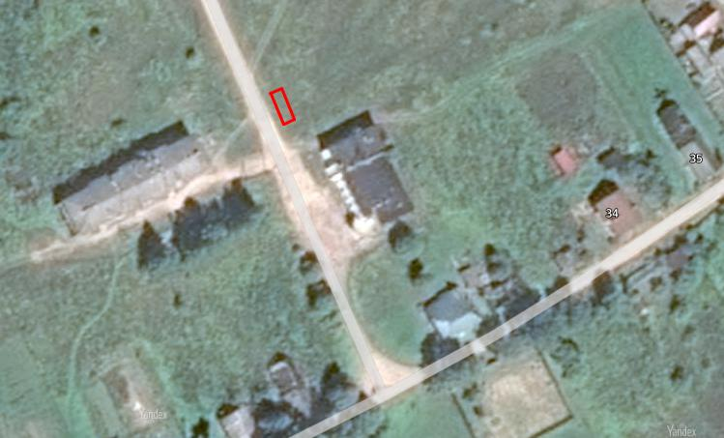

Схема размещения мест (площадок) накопления твёрдых коммунальных отходов в
д. Братково, д.24

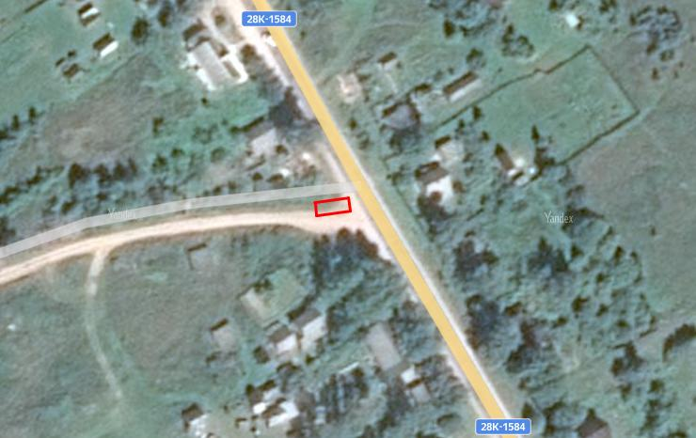

Схема размещения мест (площадок) накопления твёрдых коммунальных отходов в
д. Покровское, д.22
